**COMMUNICATION COMMUNALE**

**Conseil Municipal des Jeunes de Prunay-le-Gillon**

Tu as plus de 10 ans, tu habites la commune et tu souhaites t’investir pour les jeunes en devenant Conseiller Municipal des Jeunes.

On t’expliquera tout sur le CMJ : son rôle, son fonctionnement, les projets et comment devenir membre.

Réunion d’information, le :

**23 octobre 2021, à 14h30, à la mairie**

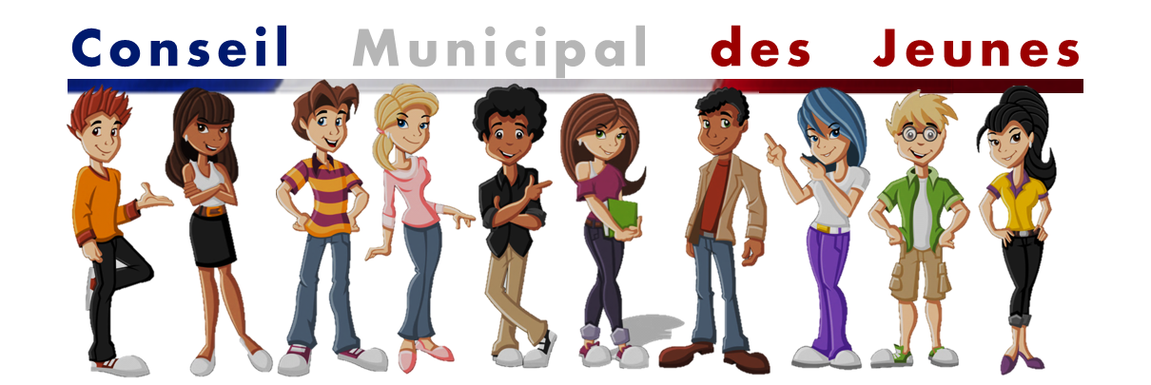

Viens, avec nous, partager tes idées.

Fais bouger Prunay !